案卷 》》业务审批类 》》许可证存根 》》文件著录

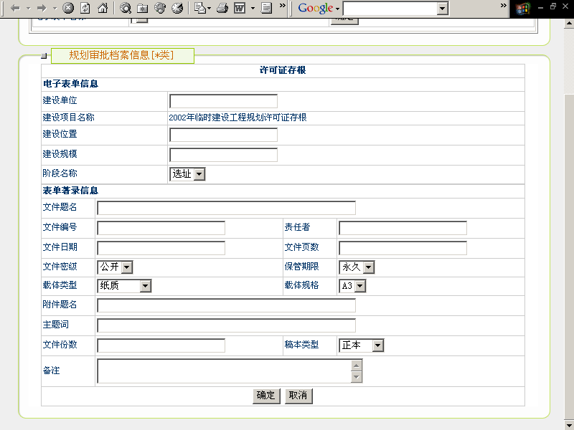

确认并签字：

J
案卷 》》业务审批类 》》规划用地审批 》》文件著录

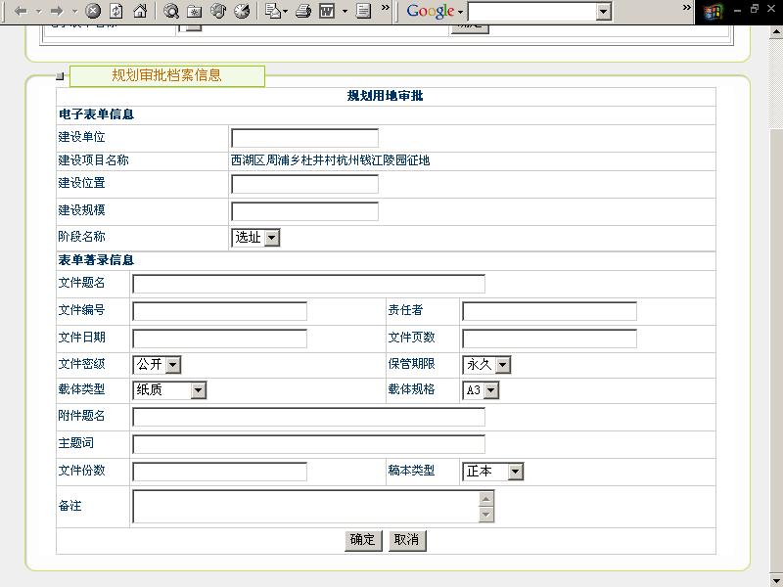

确认并签字：

J
案卷 》》业务审批类 》》建筑工程审批 》》文件著录

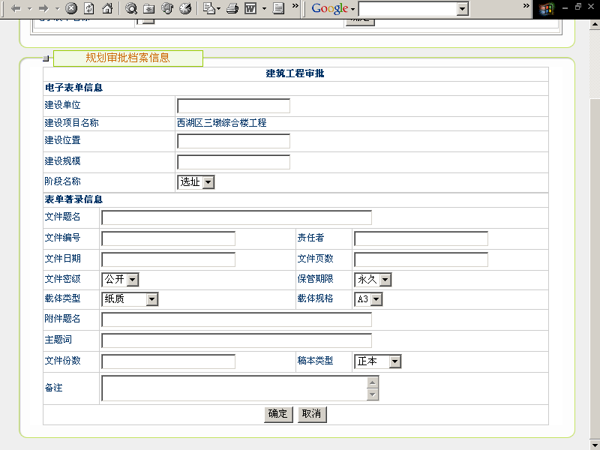

确认并签字：

J
案卷 》》业务审批类 》》杂项工程审批 》》文件著录

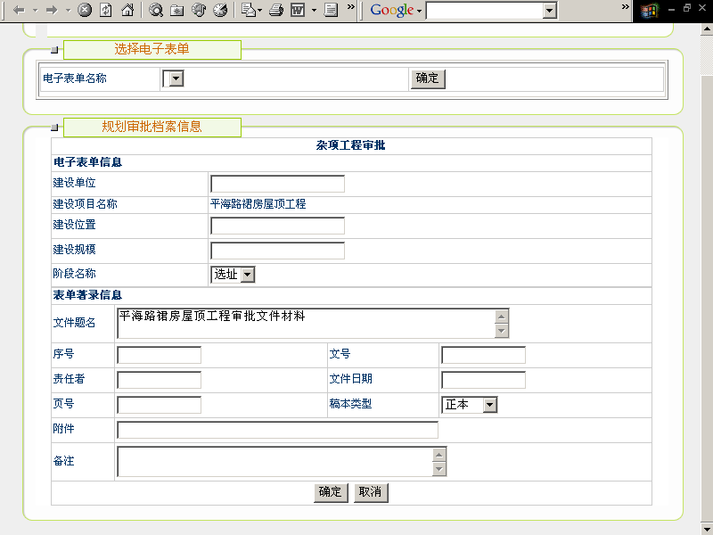

确认并签字：

J
案卷 》》业务审批类 》》市政工程审批 》》文件著录

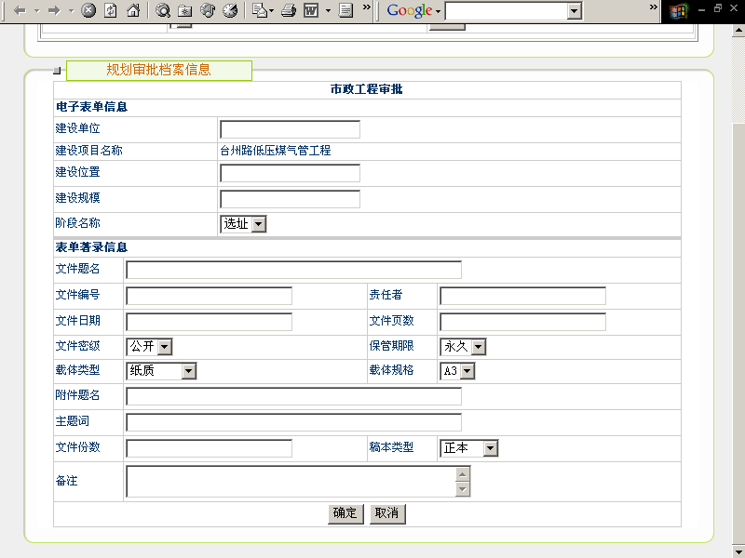

确认并签字：

J
案卷 》》业务审批类 》》临时工程审批 》》文件著录

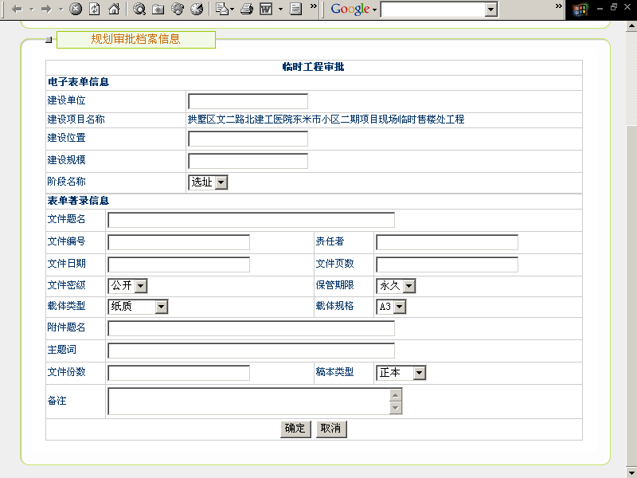

确认并签字：

J
案卷 》》业务审批类 》》竣工验收审批 》》文件著录

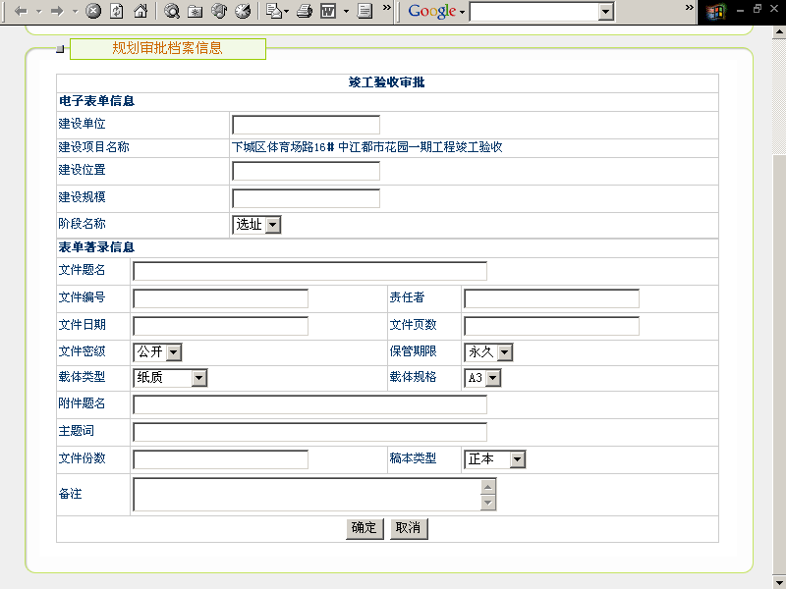

确认并签字：

J

